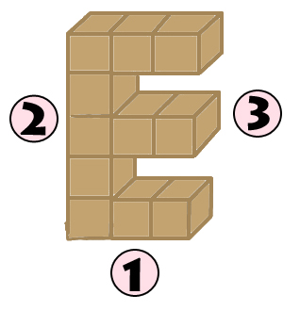
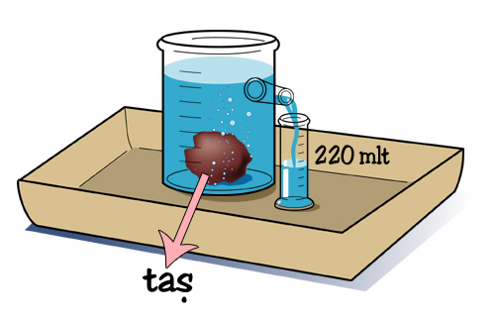
1)

Yukarıdaki taşırma kabına kütlesi bilinmeyen bir taş atılıyor. Taşın, taşırma kabından taşırdığı sıvının hacmi 220 mililitre ölçülüyor. Yalnızca bu verilerden yararlanarak aşağıdaki sonuçlardan hangisine ulaşılamaz?

A)Taşın hacmi 220 mililitredir.
B)Taşa uygulanan kaldırma kuvveti 220 mililitrelik suyun ağırlığı kadardır.
C)Taşan suyun ağırlığı taşın ağırlığına eşittir.
D)Taşa uygulanan kaldırma kuvveti cismin ağırlığından küçüktür.

2)Öğretmeni Şeyma’ya dört adet tahta blok vermiş ve bu bloklardan oluşan basıncı en büyük ve en küçük olan düzenekleri kurmasını istemiştir.Şeyma’nın kurduğu doğru düzenekler aşağıdakilerden hangisinde verilmiştir?
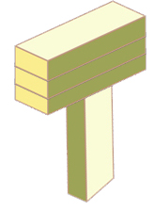
Basıncı En Büyük Basıncı En Küçük
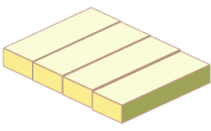
A)

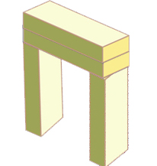
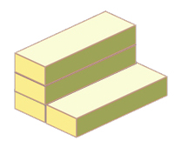
B)

C)

D)

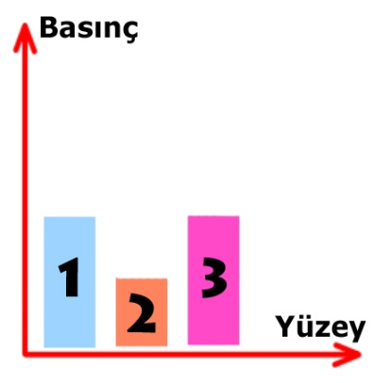
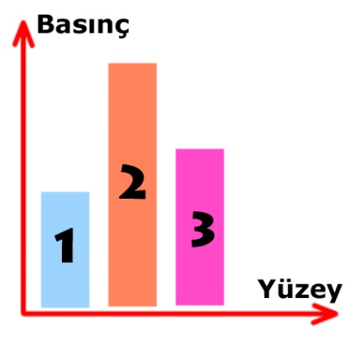
3) Yandaki “E” şeklindeki cisim sırası ile 1,2 ve 3 tabanlarına bırakılıyor. Bu tabanlar üzerinde iken yere yaptıkları basınçların sütun grafiğindeki gösterimi aşağıdakilerden hangisi gibi olmalıdır?

A) B)

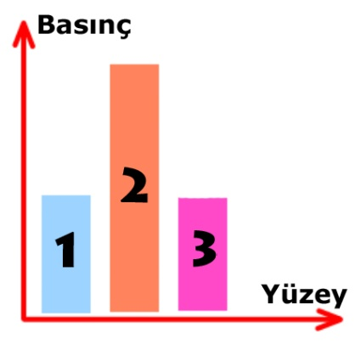
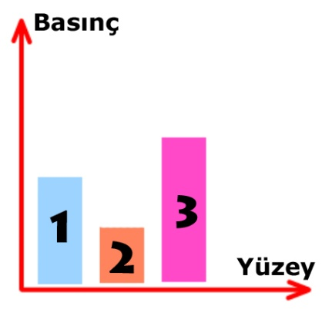
C) D)

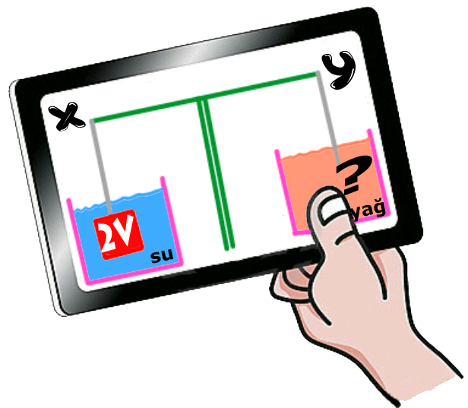
4)

Ali tabletinde bir oynamaktadır. Ali bu oyunda cisimleri sıvılar içinde dengelemeye çalışmaktadır. Oyunda kullanılan cisimlerin ağırlıkları eşittir.Yukarıdaki durumda X kolunda 2V hacimli bir cisim su içindedir, bu cismin dengelenmesi için yağ içindeki cisim aşağıdakilerden hangisi olmalıdır?
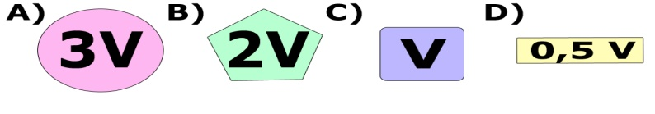
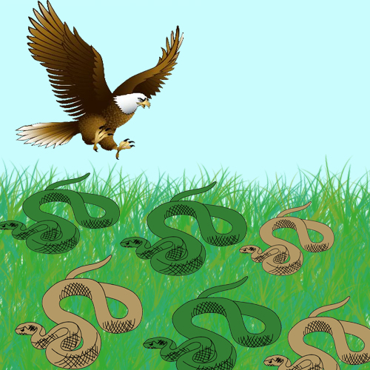
5)

Yukarıda otlarla kaplı bir yaşam alanı görülmektedir.Bu ortamda kahverenkli ve yeşil renkli engerek yılanları ile birlikte bu yılanlarla beslenen bir kartal türü yaşamaktadır. Bu yaşam alanı zamanla kuraklaşıyor ve otlar yok oluyor. Bu durumun oluşmasından uzun zaman sonra bu yaşam alanının yeni görüntüsü aşağıdakilerden hangisi gibi olabilir?
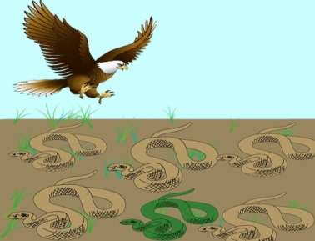
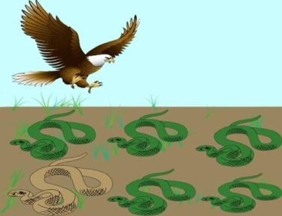
A) B)

C) D)
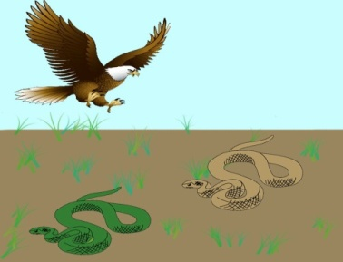
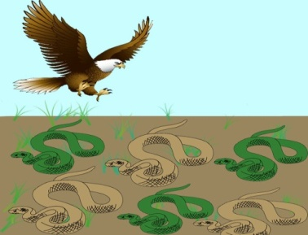

6-)X,Y ve Z cisimleri eşit hacimlidir. Bu cisimler su içerisinde nasıl dengede kaldıkları bilinmemektedir. Bu cisimler hakkında;

-Z cismine etki eden kaldırma kuvveti kendi ağırlığına eşittir.
-Y’ye etki eden kaldırma kuvveti, Z’ye etki eden kaldırma kuvvetinden büyüktür.
-X taşırma kabına atıldığında kendi ağırlığından daha az miktarda su taşırır.

Bilgileri veriliyor. Buna göre bu cisimlerin su içindeki konumları aşağıdakilerden hangisinde doğru verilmiştir?
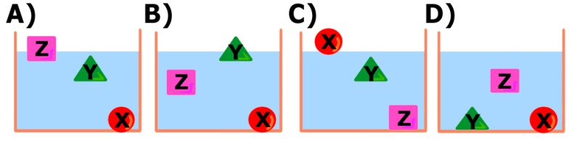
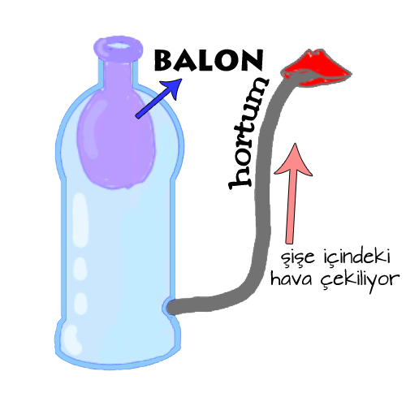
7)

Mehmet; bir pet şişenin ağzına bir balon geçiriyor, pet şişenin altını delerek hortum geçiren Mehmet hortum aracılığı ile şişenin içindeki havayı içine çekiyor bu esnada şişe içindeki balonun şiştiğini gözlemliyor.
Bu deney ile ilgili olarak aşağıdakilerden hangisi söylenemez?
A)Şişe içindeki gaz miktarı azalmıştır.
B)Balona açık hava basıncı etkisi ile gaz dolmuştur.
C)Şişe içindeki hava soğumuştur.
D)Şişe içindeki gaz basıncı azalmıştır.

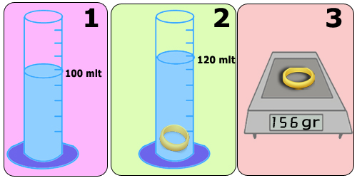
8)

Berre altın olduğunu bildiği bir yüzüğün gerçekte altın olup olmadığını test etmek istiyor. Bunun için dereceli silindir ve elektronik tartı kullanan Berre yukarıdaki sonuçları elde ediyor.
Buna göre bu yüzük için aşağıdakilerden hangisi doğrudur?
(Bakır=8,9 g/mlt, Demir:7,8 g/mlt
Gümüş=10,5 g/mlt, Altın=19,3 g/mlt)
A)Yüzük, milyoncudan alınmış bir bakırdır.
B)Yüzük, üç kağıtçı bir kuyumcudan alınmış demirdir.
C)Yüzük, gümüşcü Tayfun abiden alınan bir gümüştür.
D)Yüzük, gerçekten de altındır.

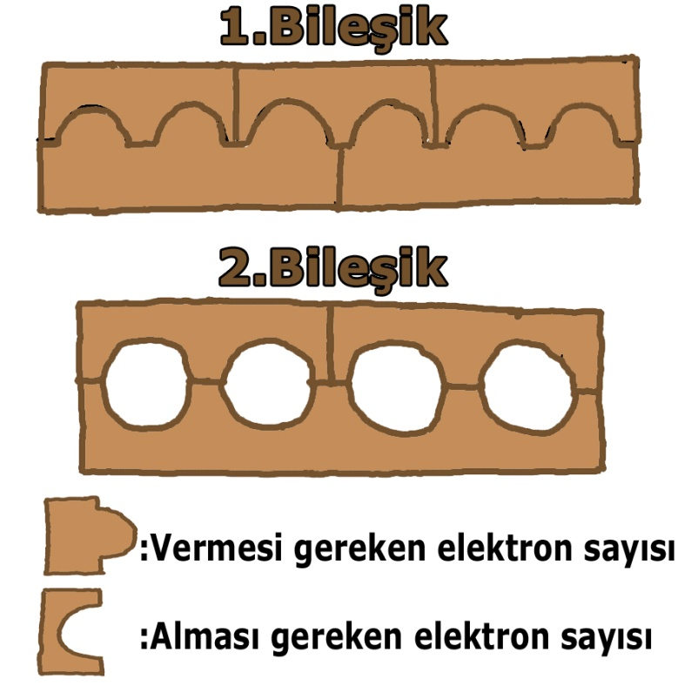
9)

Şenol öğretmen sınafa bileşik yapma tahtası dediği metaryeli getirmiştir. Bu tahtada çıkıntılar verilmesi gereken elektron sayısını, girintiler ise alınması gereken elektron sayısını temsil etmektedir. Her tahta bir element olarak kabul edilmektedir.
Buna göre 1.Bileşik ve 2.Bileşik aşağıdakileren hangisi olabilir?

1.Bileşik 2.Bileşik
A) MgCl₂ CH₃
B) Al₂S₃ CaF₂
C) Al₂O₃ CO₂
D) N₂O₃ Mg₃N₂
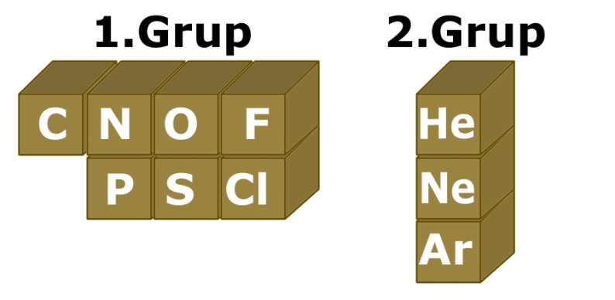
10)

Beyza; öğretmeninin element sembollerinin yazılı olduğu tahta blokları şekildeki gibi gruplamıştır.
Beyza bu gruplamayı yaparken neyi amaçlamış olabilir?
A)Ametallerin mat olanlarını ayırd etmek.
B)Bağ yapan ametalleri kararlı elementlerden ayırd etmek.
C)Gaz olan ametalleri diğer ametallerden ayırd etmek.
D)İşlenebilen ametalleri ayırmak.

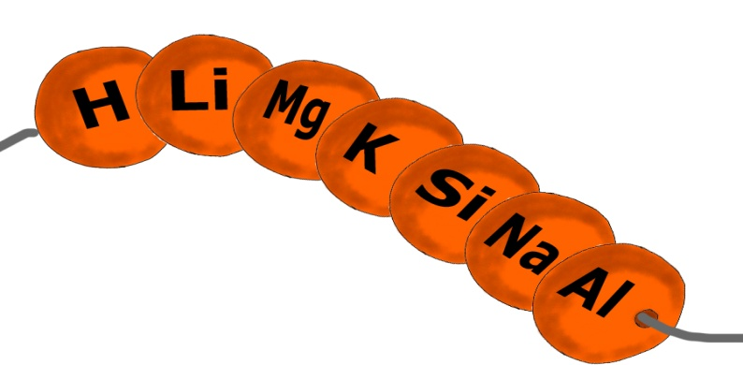
11)

Buğra, evdeki tesbihlerin üzerlerine element sembollerini yazarak metal tesbihi yapmak istemektedir.
Buğra hangi sembolleri yazarak tesbihinde hata yapmıştır?
A)Helyum-Silisyum B)Magnezyum-Azot
C)Karbon-Hidrojen D)Hidrojen-Silisyum
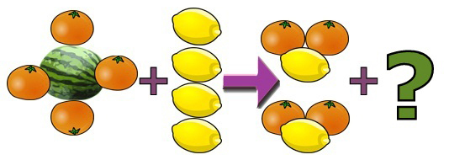
12)

Şenol öğretmen; karpuz,potakal ve limonlarla kimyasal tepkimeleri denkleştirmeyi anlatmaktadır. Öğretmen yukarıdaki meyveleri yerleştirdikten sonra soru işaretli bileşiğin ne olabileceğini öğrencilerinden tahmin etmelerin istiyor.
Aaşağıdaki öğrencilerden hangisinin tahmini doğrudur?
A)Büşra: SO₄ B)Sevilay: NO₃
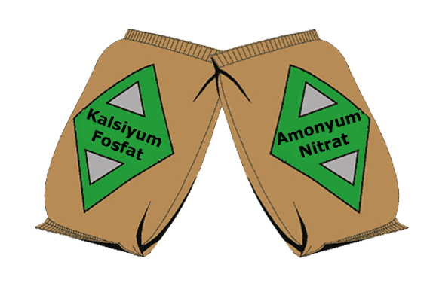
C)Onur: CH₃ D)Alper: CO₂
13)

Enes, babasının dükkanındaki gübrelerin adlarından faydalanarak, gübrelerin formüllerini yazacaktır. Gübrelerin formüllerin doğru yazımı aşağıdakilerden hangisidir?
Kalsiyum Fosfat Amonyum Nitrat
A) Ca₂(PO₃)₃ NH₂ (NO₃)
B) K₃(PO₄)₂ NH₄ NO₃
C) Ca₃(PO₄)₂ NH₄ NO₃
D) Ca₄(PO₂)₃ H₃O(NO₂)
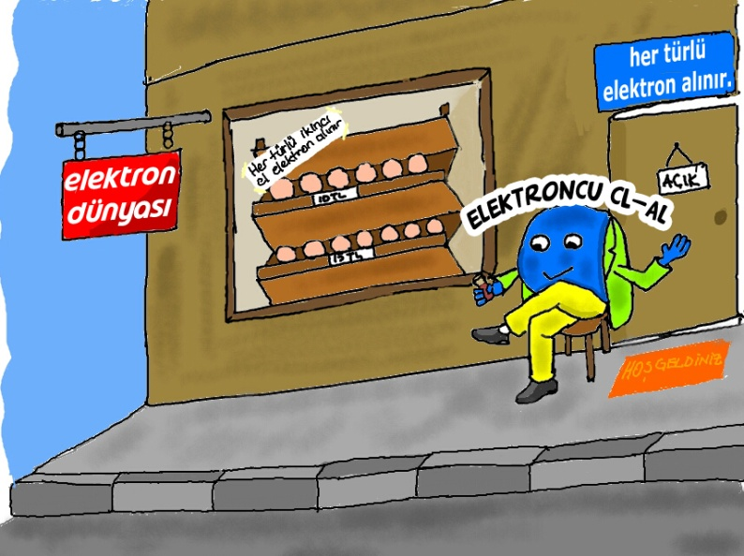
14)

Elektroncu Cl-al abi dükkanında 2.el elektronları almaktadır. Cl-al abinin dükkanına gelen aşağıdaki müşterilerden hangisi elektroncu Cl-al abiye elektron veremez?
A)Kalsiyum B)Berilyum
C)Fosfor D)Potasyum
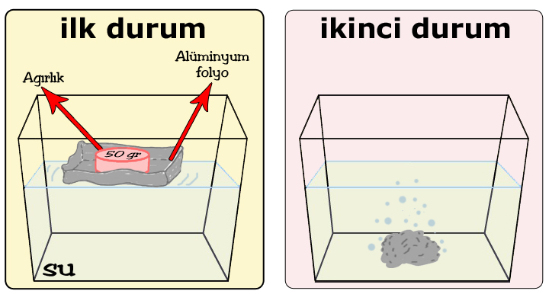
15)

Aleyna, alüminyum folyodan yaptığı gemiyi suyun üzerine bırakıyor. Hatta üstüne 50gram ağırlığında bir cisim koymasına rağmen gemi batmıyor. Fakat, alüminyum folyoyu buruşturup suya bıraktığında folyonun suda battığını gözlemliyor.
Aleyna’nın yaptığı bu deneyden aşağıdaki sonuçlardan hangisi çıkarılabilir?
A)Batan cisimlere daha az kaldırma kuvveti etki eder.
B)Yüzen cisimlere etki eden kaldırma kuvveti cismin ağırlığına eşittir.
C)Cismin yoğunluğu cismin kütlesine bağlıdır.
D)Bir cismin yoğunluğu hacmi azaldıkça artar.

16)
X Elementi: Son katmanında 2 elektronu var.
Y Elementi: Proton sayısı 9
Z Elementi: 3 elektron aldığında kararlı oluyor
Yukarıda verilen X,Y ve Z elementlerinin periyodik tablodaki gösterimleri aşağıdakilerden hangisindeki gibi olabilir?
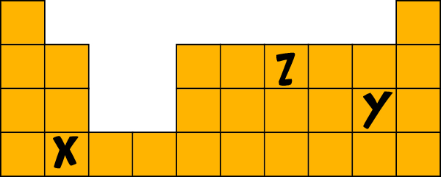
A)

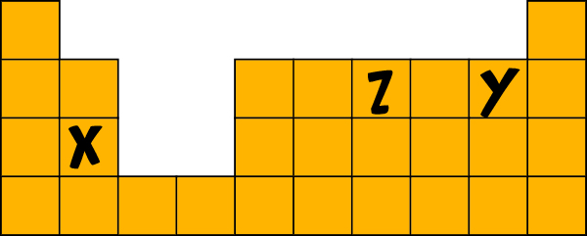
B)

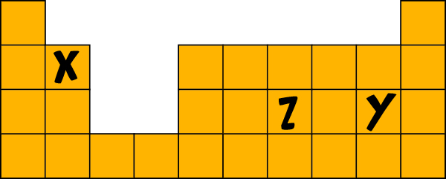
C)

D)
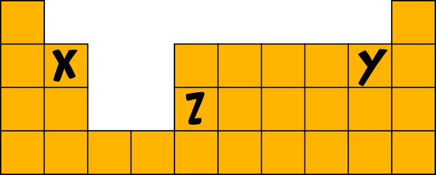

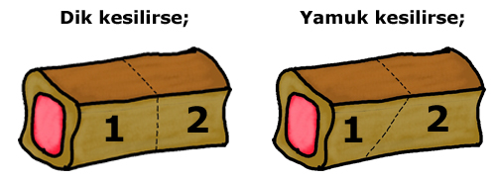
17)

Öğretmen basınç konusunu anlatmak üzere sınıfa getirmiş olduğu iki adet pastanın ilkini dik olarak ikiye ayırmış, ikinci pastayıda şekilde görüldüğü gibi yamuk bir biçimde kesmiştir. Kesilen parçalardan her iki durumda da “2” nolu parçaların öncekine göre basıncı nasıl değişir?
Dik kesilirse Yamuk kesilirse
A) Artar Azalır
B) Değişmez Artar
C) Değişmez Azalır
D) Azalır Değişmez

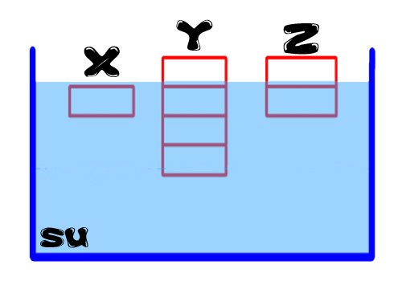
18)

X,Y ve Z cisimleri su içerisinde yukarıda ki gibi dengededir. Eşit bölmeli şekilde düzenlenmiş bu cisimlere uygulanan kaldırma kuvvet-
lerininin karşılaştırılması aşağıdakiler-
den hangisinden verilmiştir?
A) X>Z>Y B)X=Z>Y
C) Y>X=Z D) Y>X>Z

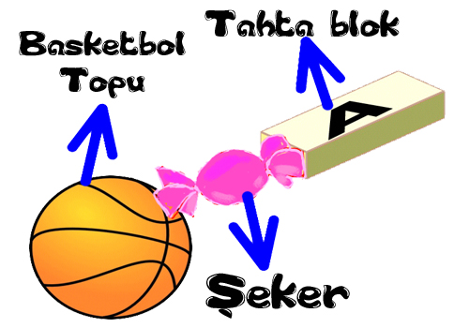
19)

Kübra, basketbol topları, şeker ve tahta bloklar yardımı ile DNA modelleri hazırlayacaktır. Basketbol topları fosfatı, şekerler deoksiriboz şekerini ve tahta bloklar organik bazları temsil etmektedir.
Kübra’nın elinde 15 adet basketbol topu, 20 adet şeker ve 100 adet tahta blok olduğuna göre Kübra en fazla kaç adet DNA modeli yapabilir?
A)15 B)20
C)100 D)Baz çeşitleri bilinmeden bir yorum yapılamaz

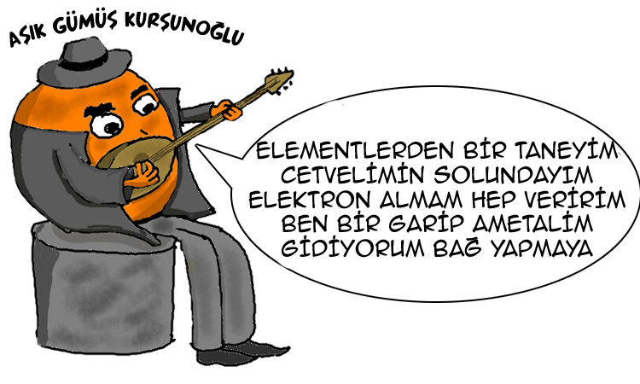
20)

Aşık Gümüş Kurşunoğlu’nun dizelerinden hangisi bütünlüğü bozmaktadır?
A)2.Mısra B)3.Mısra
C)4.Mısra D)4.Mısra
21)Aşağıdaki bileşiklerden hangisinin yapısında daha fazla sayıda atom vardır?

A)NH₄ NO₃ B)K₂ SO₄
C)Mg₃ (PO₄)₂ D)Al₂ (CO₃)₃
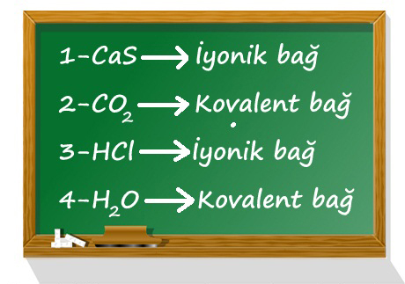
22)

Öğretmen tahtaya bazı bileşikler karşılarınada hangi bağı yaptıklarını not etmiştir.
Öğretmenin tahtaya yazdığı örneklerden hangisi hatalıdır?
- 1 B) 2 C) 3 D) 4
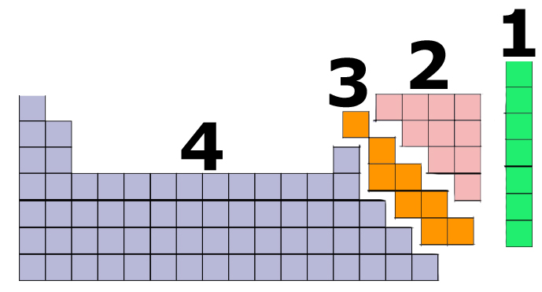
23)

Yukarıdaki periyodik cetvel dört parçaya ayrılmıştır. Bu periyodik cetvel hakkında verilen aşağıdaki yorumlardan hangisi doğru değildir?
A)3 nolu bölgedeki elementler tel ve levha haline getirilebilir.
B)2 nolu bölgedeki elementler kovalent ve iyonik bağ yapabilir.
C)1 nolu bölgedeki elementleri katmanları tam doludur.
D)4 nolu bölgedeki elementlerin hepsi metaldir.

24)Aşağıda bazı elementler hakkında bilgiler verilmiştir.

I-Ca ile X arasında iyonik bağ oluşmaktadır.
II-XY bileşiği kovalent bağlıdır.
III-Z Halojenler grubunda yer almaktadır.

Bu bilgilere göre X,Y ve Z elementleri hakkında aşağıdakilerden hangisi doğrudur?
A)X toprak alkali metal olabilir.
B)Z bileşikleride (-1) değerlik alır.
C)X ile Z arasında iyonik bağ oluşur.
D)Y elektron alarak katyon olur.
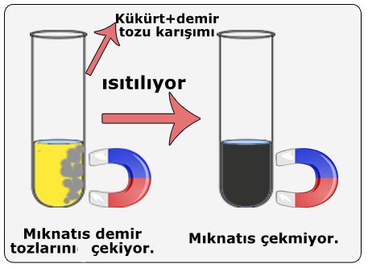
25)

Ceren;labaratuvarda gördüğü kükürt ve demir tozlarını bir cam tüpe koyuyor. Cam tüpe mıknatıs yaklaştıran Ceren, karışmış olmasına rağmen mıknatısın demir tozlarını çektiğini gözlemliyor.Daha sonra Ceren bu deney tüpünü bir süre ısıtıyor. Isıtma sürecinde rengin değiştiğinin farkına varan Ceren, mıknatısı tekrar tüpe yaklaştırdığında tüpün mıknatısın herhangi bir maddeyi çekmediğini gözlemliyor.
Ceren bu deneyden aşağıdaki sonuçlardan hangisini çıkarmalıdır?
A)Kimyasal tepkimelerde kütle korunur.
B)Kimyasal tepkimede elementlerin cinsi değişmez.
C)Kimyasal tepkimelerde tepkimeye giren maddelerin kimlikleri değişir.
D)Kimyasal tepkimelerde toplam elektron sayısı değişmez.

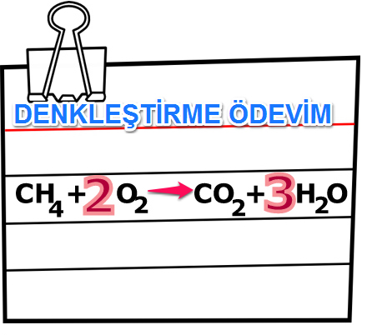
BONUS SORU:

Merve, ödevini yaparken denkleştirmede hata yaptığının farkına varıyor.
Buna göre katsayısı hatalı olan molekül ve doğru katsayısı aşağıdakilerden hangisinde verilmiştir?
A)H₂O-2 B)CO₂-2
C)CH₄-3 D)O₂-3

CUMHURİYET ORTAOKULU 8.SINIFLAR 1.DÖNEM 3.YAZILI SORULARIDIR.
8 OCAK 2014

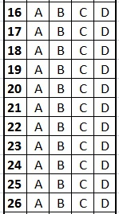
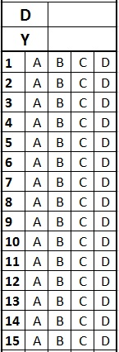
Ad-Soyad:.................
Sınıf-No:....................

26.soru bonustur.Sınavda ek puan verilmeyecektir. Başarılar dilerim.
Şenol NARDAL

